https://github.com/diannsafitri/ukk_saranasekolah.git

SMKN 11 MALANG

UKK RPL
Sarana Pengaduan Sekolah

Dikerjakan Oleh :
Dian Safitri/17/XII RPL1

Aplikasi Sarana Pengaduan Sekolah merupakan sistem yang digunakan untuk menampung aspirasi atau pengaduan dari siswa kepada pihak sekolah. Aplikasi ini memiliki dua jenis pengguna, yaitu siswa dan admin.

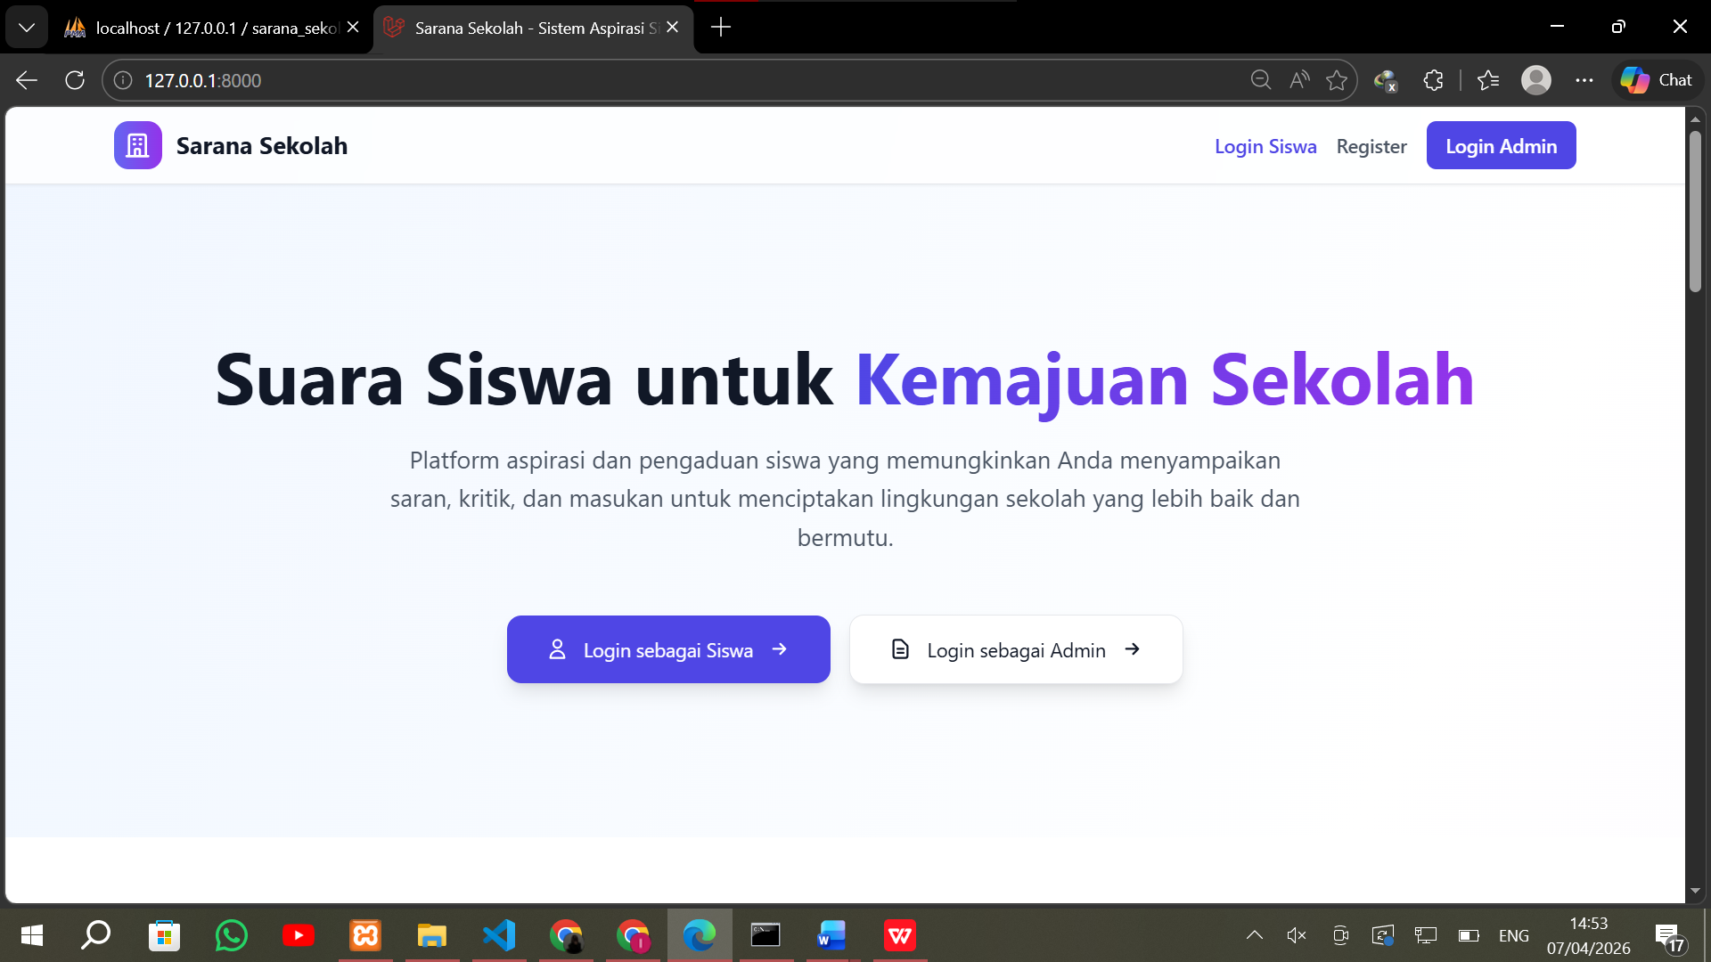

Pada halaman splash screen atau awal memasuki database pengguna/admin dapat melihat tampilan login,register siswa dan juga login admin.
masing – masing tampilannya ada pada penjelasan berikut:

- REGISTER SISWA
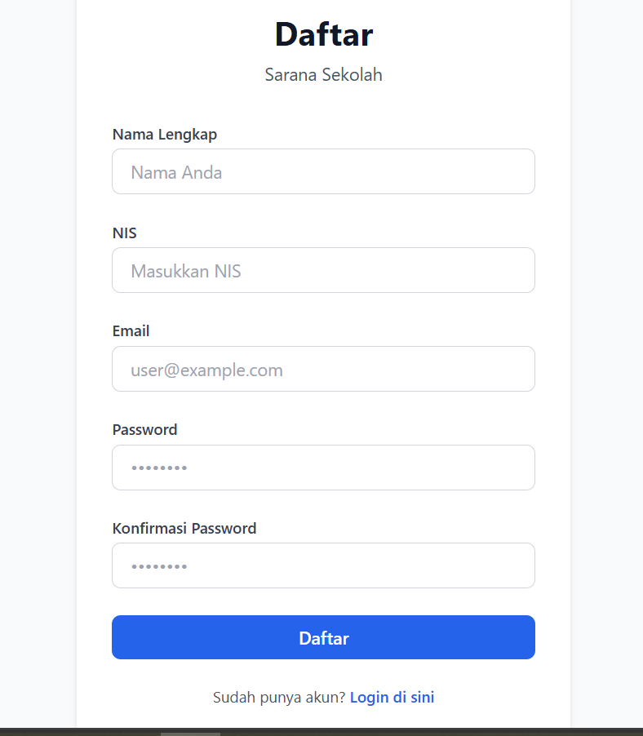
Halaman Register Siswa digunakan untuk mendaftarkan akun baru bagi siswa yang belum memiliki akun.
Pada halaman ini, siswa diminta untuk mengisi beberapa data, antara lain:
- Nama lengkap
- NIS
- Email
- Password
Data yang diinputkan akan disimpan ke dalam sistem sebagai akun pengguna.

- LOGIN SISWA
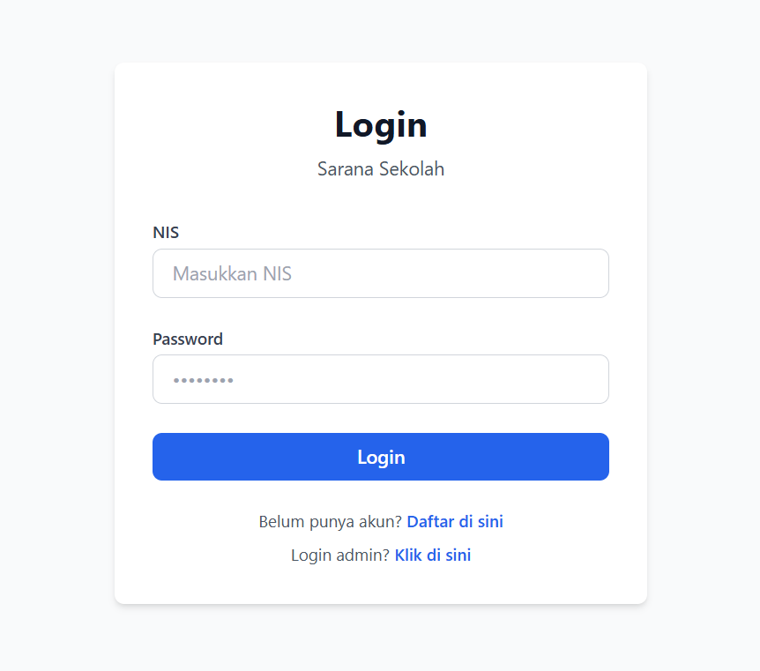

Setelah melakukan registrasi, siswa dapat masuk ke sistem melalui halaman Login Siswa dengan menggunakan email dan password yang telah didaftarkan.
Jika login berhasil, pengguna akan diarahkan ke halaman Dashboard Siswa.

- HALAMAN DASHBOARD SISWA
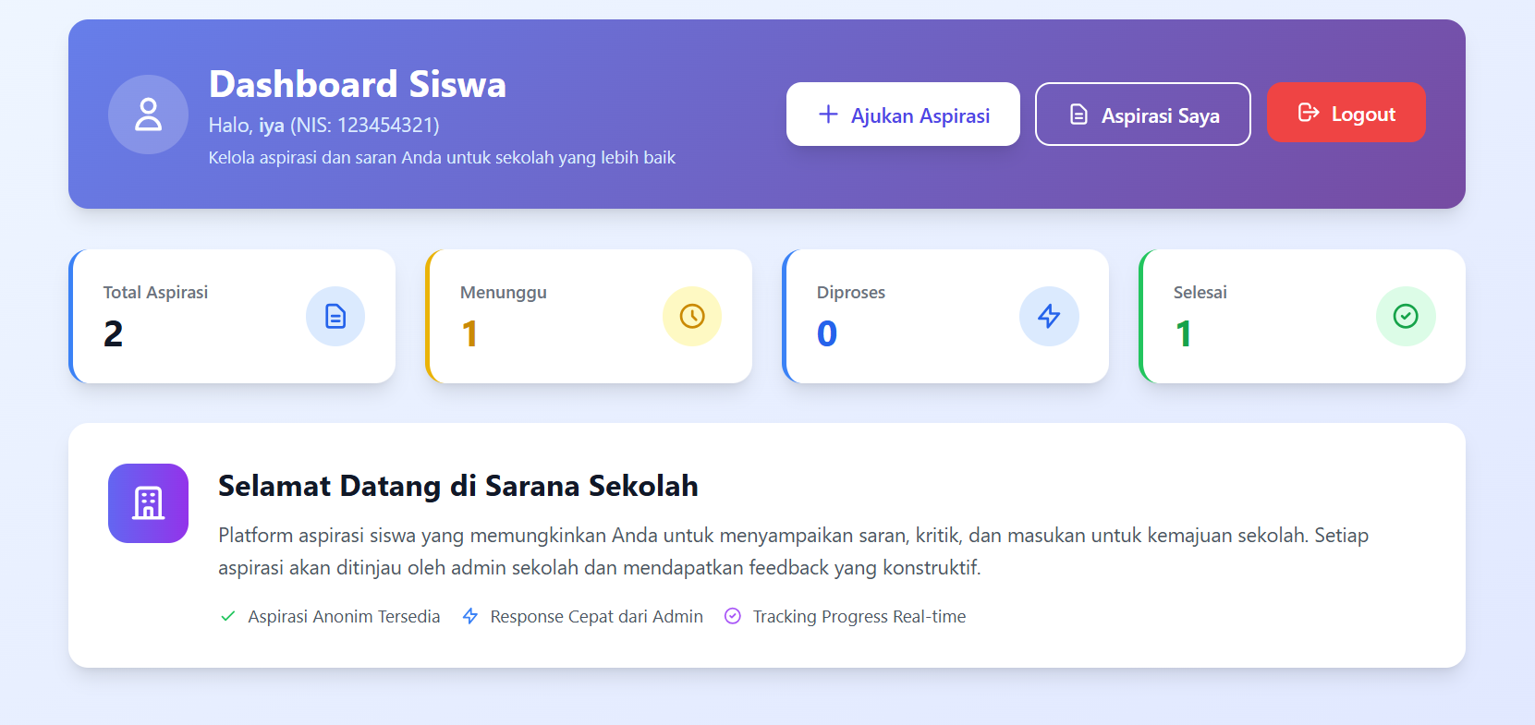

Pada halaman dashboard siswa, pengguna dapat melihat:
- Total aspirasi yang telah dikirim
- Status dari setiap aspirasi

Selain itu, terdapat beberapa fitur pada bagian kanan atas, yaitu:
- Ajukan Aspirasi → untuk menambahkan aspirasi baru
- Aspirasi Saya → untuk melihat seluruh aspirasi yang telah dikirim
- Logout → untuk keluar dari sistem
Jika pengguna menekan tombol Lihat Detail, maka akan ditampilkan informasi lengkap terkait aspirasi yang dipilih, seperti isi aspirasi dan statusnya.

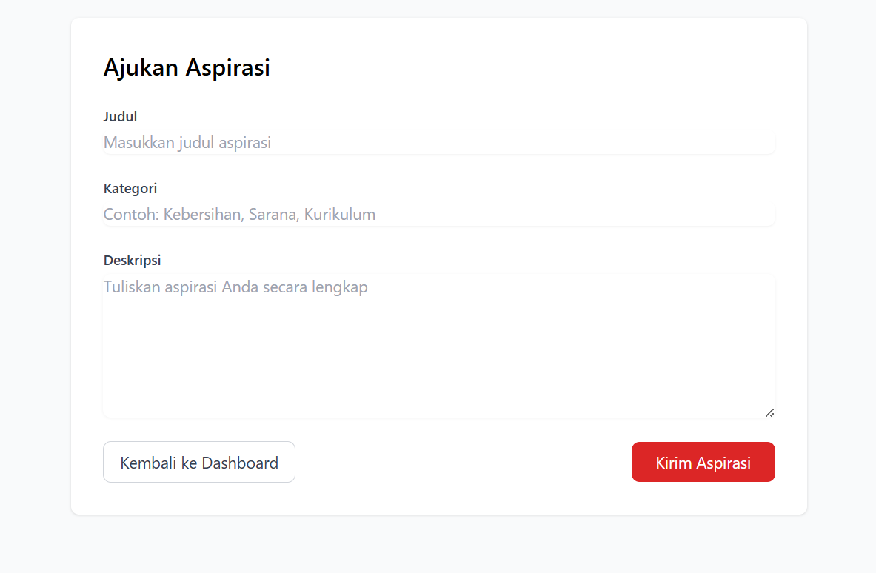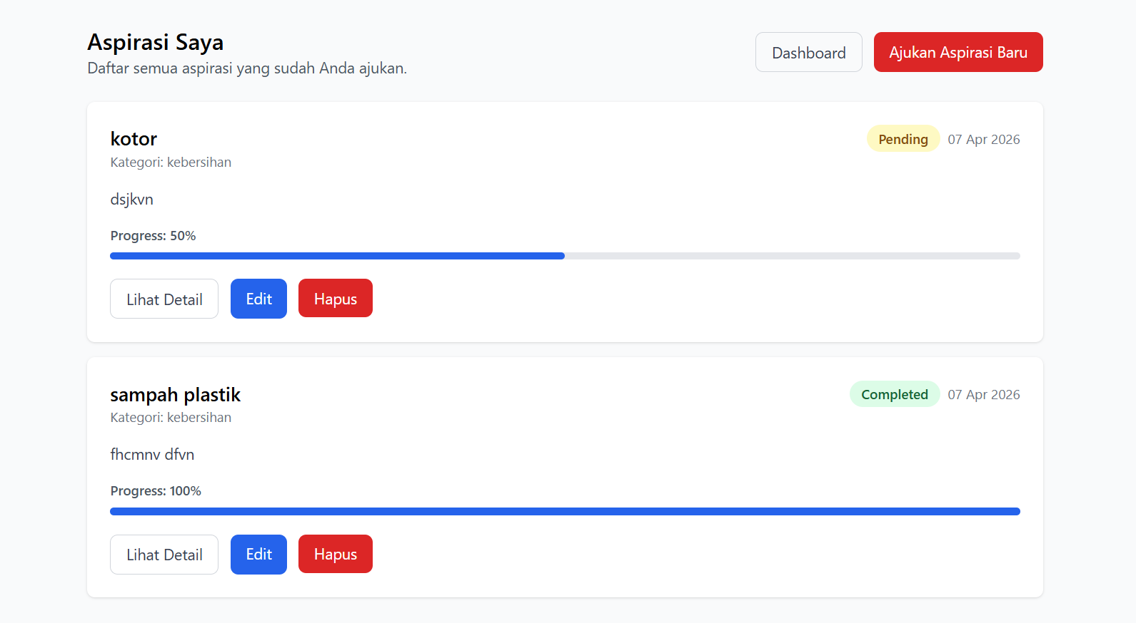
Jika lihat detail di klik maka akan muncul tampilan yang menampilkan detail aspirasi seperti di bawah ini:
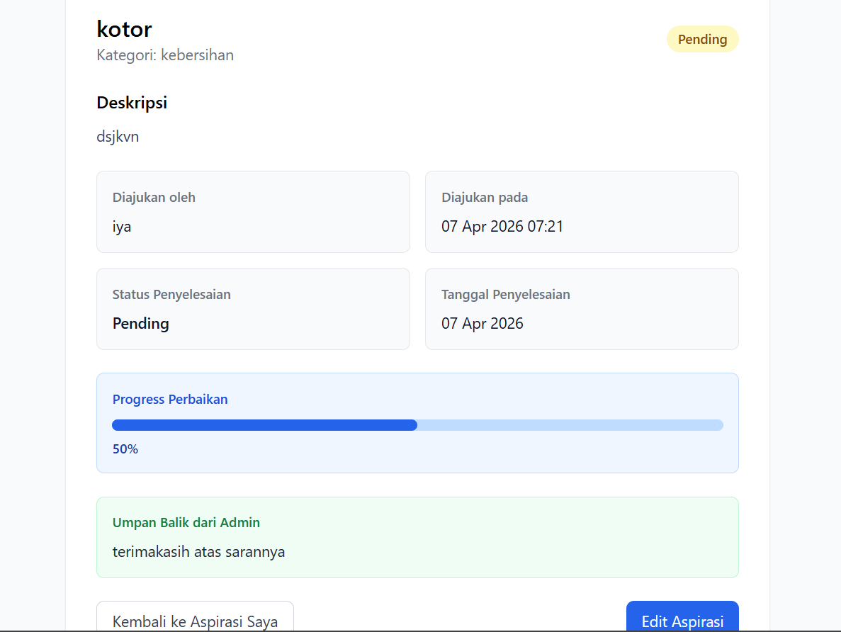

- LOGIN ADMIN
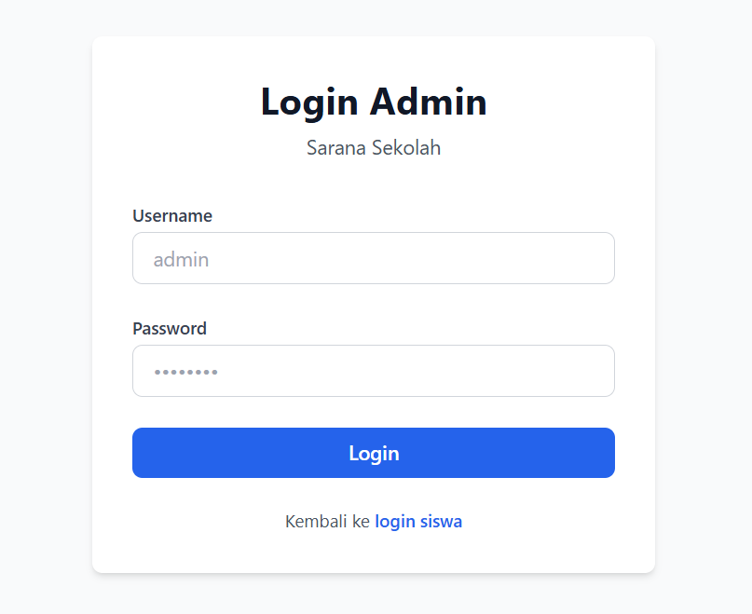

Halaman Login Admin digunakan oleh admin untuk masuk ke dalam sistem.
Admin harus memasukkan:
- Username
- Password
yang sesuai dengan data yang telah terdaftar di sistem.

- DASHBOARD ADMIN
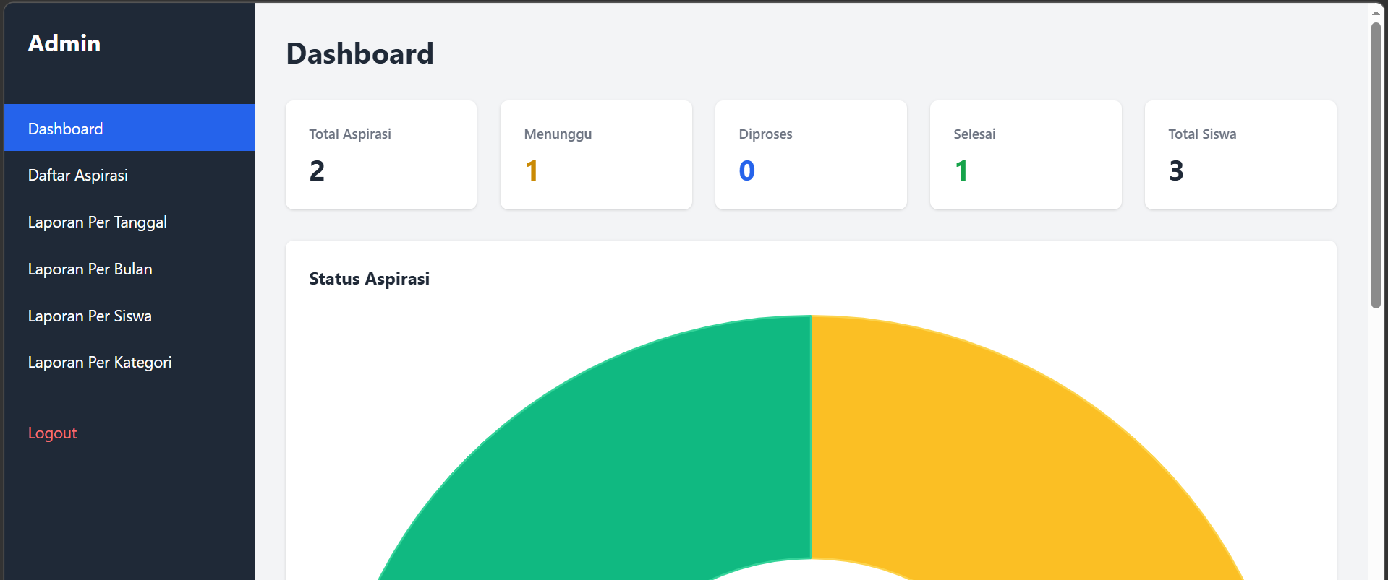

Pada halaman Dashboard Admin, ditampilkan informasi utama, yaitu:
- Total aspirasi
- Status aspirasi
- Total siswa

Selain itu, terdapat sidebar menu yang berisi:
- Daftar Aspirasi
- Laporan Per Tanggal
- Laporan Per Bulan
- Laporan Per Siswa
- Laporan Per Kategori

- Daftar Aspirasi
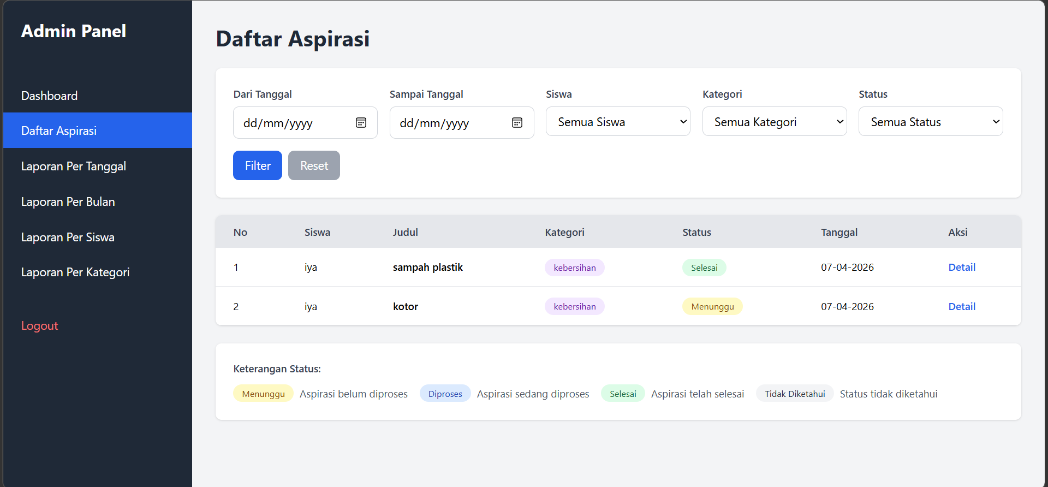

Pada daftar aspirasi terdapat aksi yang berisi detail aspirasi yang berguna untuk admin dapat mengubah status, progres, tanggal penyelesaian, dan juga menambahkan feedback. (dibawah ini adalah tampilan detail aspirasi)

Admin dapat melakukan beberapa aksi, seperti:
- Melihat detail aspirasi
- Mengubah status aspirasi
- Menentukan progres
- Menambahkan tanggal penyelesaian
- Memberikan feedback

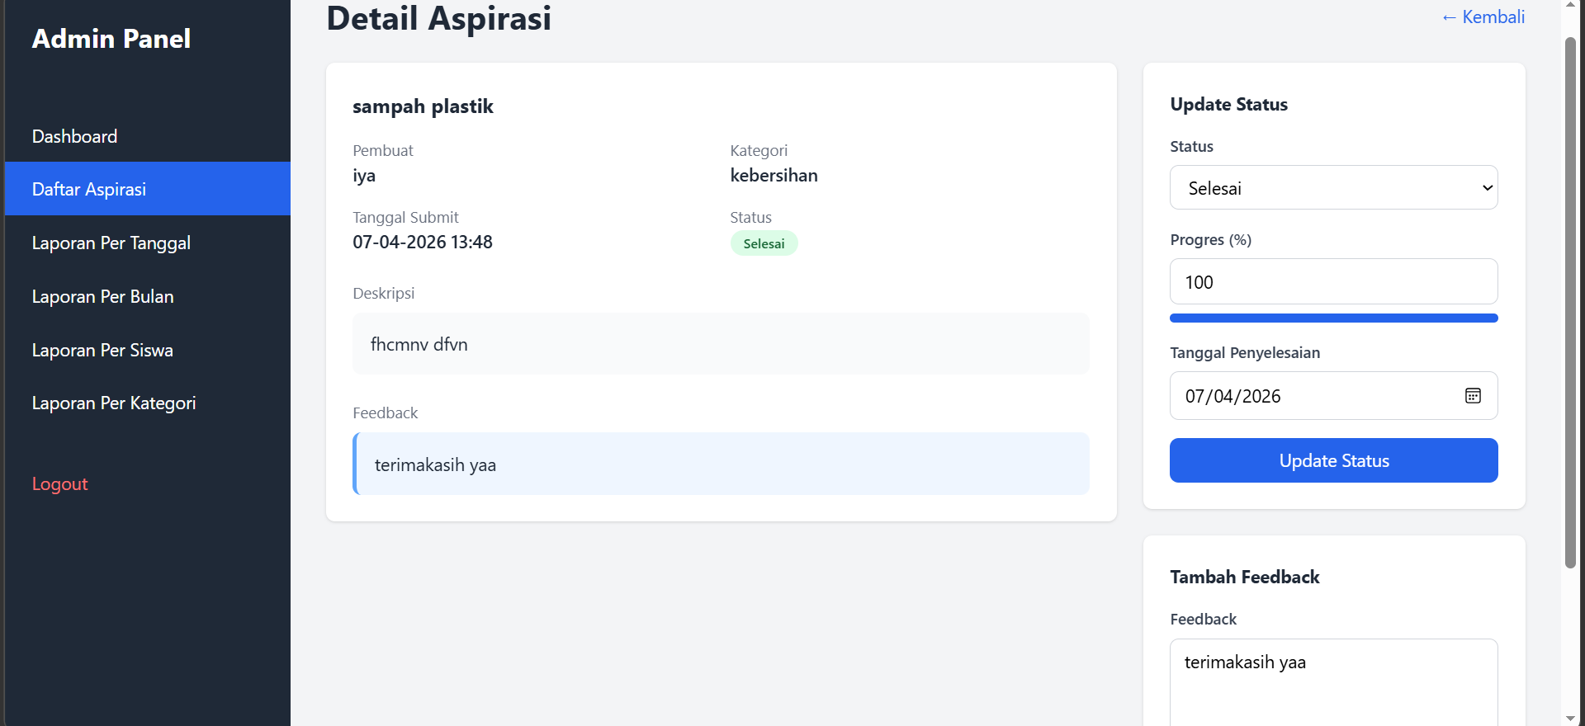

- Laporan Pertanggal

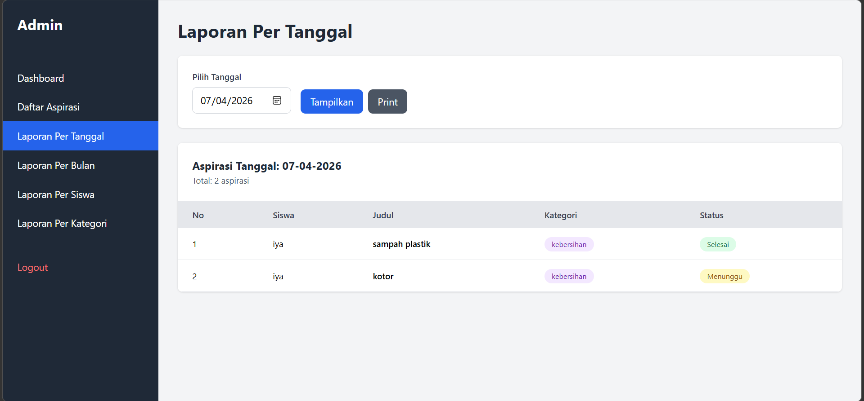

Menampilkan laporan aspirasi berdasarkan tanggal tertentu.

- Laporan Perbulan

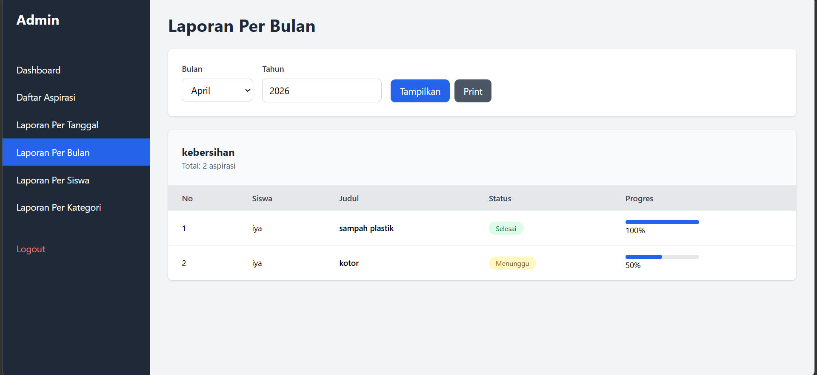

Menampilkan laporan aspirasi berdasarkan periode bulanan.

- Laporan Per siswa

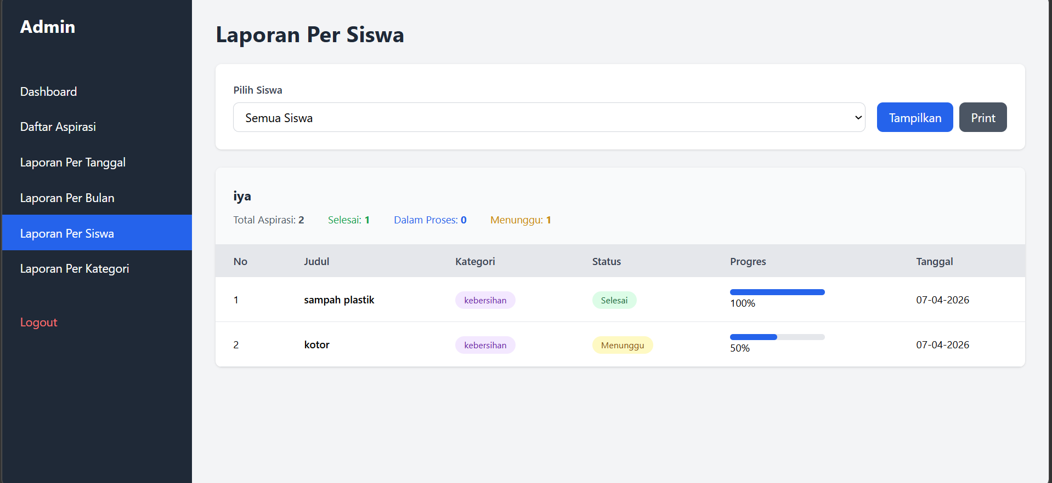

Menampilkan laporan aspirasi berdasarkan masing-masing siswa.

- Laporan Per Kategori

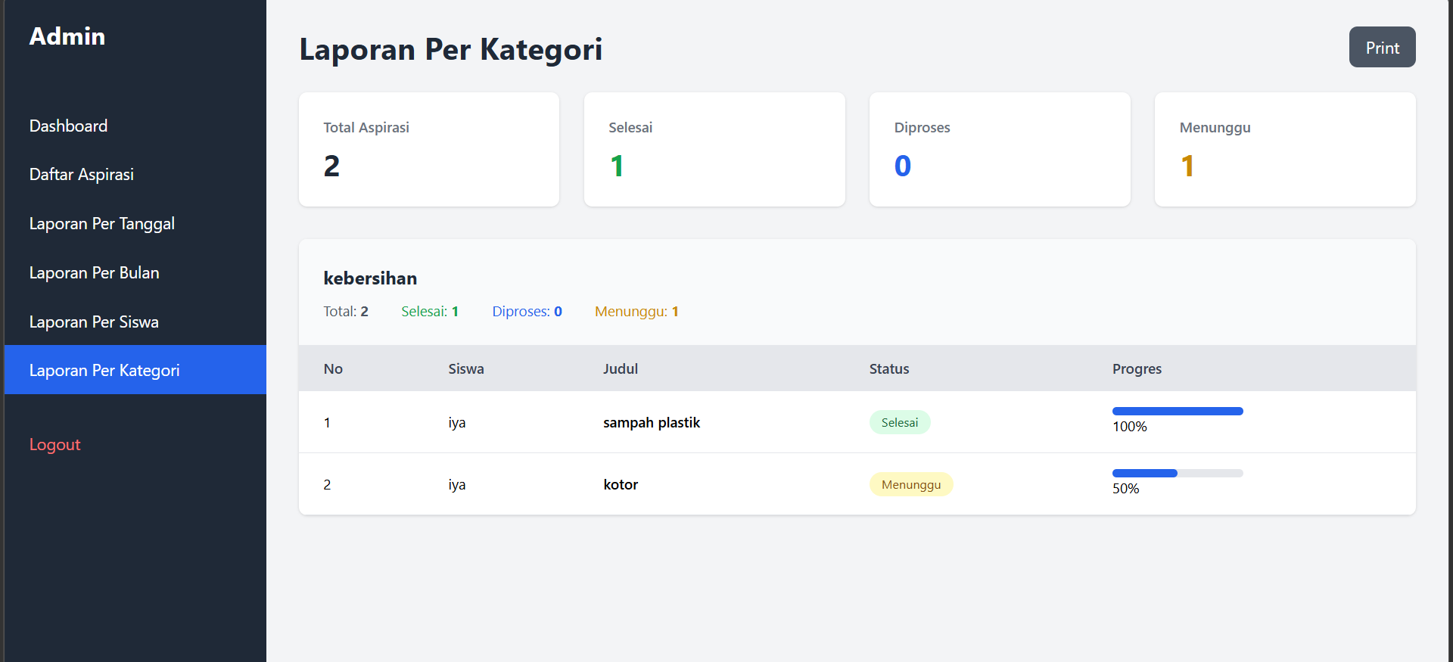

Menampilkan laporan aspirasi berdasarkan kategori tertentu.

Aplikasi Sarana Pengaduan Sekolah diharapkan dapat menjadi solusi dalam menampung dan mengelola aspirasi maupun pengaduan siswa kepada pihak sekolah. Dengan adanya aplikasi ini, proses penyampaian informasi menjadi lebih efektif, terstruktur, dan mudah diakses oleh siswa maupun admin.

